İncə qəlbində böyük dünyası var Leylamızın,
Bu vətən mülkündə öz mənası var Leylamızın.
Yaxşı sənətkar kimi şöhrət gətirmiş sənətə,
Səhnətək bir dalğalı dəryası var Leylamızın
Bir baxın diqqətlə siz can verdiyi surətlərə,
Səhnədə öz səsi, öz imlası var Leylamızın.
Solmayan min bir gözəllikdən yaranmış varlığı,
Dan yerindən rəng alan siması var Leylamızın.
Səhnənin leylası olmaq istəyənlər az deyil,
Məncə təkrarsız, gözəl avazı var Leylamızın.
Nəğməsindən bilmişəm eldir, vətəndir sevdiyi,
Cümləmin altında öz imzası var Leylamızın.

Rüstəm S. Seçilmiş əsərləri. 3 cilddə. – Bakı : Şərq-Qərb, 2005. – S.87.

Bizim ünvanımız :
Səməd Vurğun 88
Telefon: 597 08 79
Elektron ünvan: www.clb.az

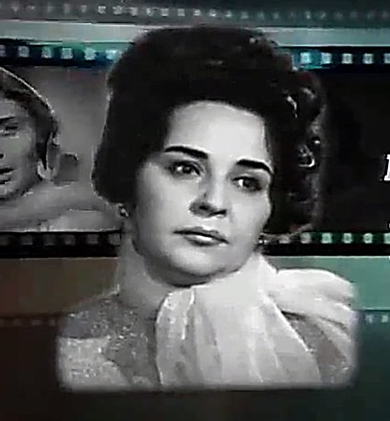

GÖZƏLLİK MÜCƏSSƏMƏSİ
Leyla Bədirbəyli – 100

BAKI – 2020

Kitablarda

Rəhimli İ. Leyla Bəydəmirli (8.1.1920 – 23.11.1999) // Səhnə fədailəri. 3 cilddə. – Bakı : Şərq- Qərb, 2018. – C. 1. – S. 338-341.

Rəhimli İ. Leyla Bədirbəyli (8.1.1920-23.11. 1999) // Azərbaycan Dövlət akademik Milli Dram Teatrı : Teatrın 1873 - 2012-ci illər arasındakı yaradıcılıq yolunun salnaməsi. 3 cilddə. – Bakı : Təhsil, 2013. – C. 2 : 1937-1969. – S. 588-590.

Rəhimli İ. Leyla Bədirbəyli (8.1.1920-23.11. 1999) // Səhnəyə qovuşan cığırlar. – Bakı : Aspoliqraf, 2013. – S.- 405-409.

Rüstəm S. Leylamız : Leyla Bədirbəyliyə // Seçilmiş əsərləri 3 cilddə. - Bakı : Şərq-Qərb, 2005. - C.1. - S. 87.

Leyla Bədirbəylinin 100 illiyinin qeyd edilməsi haqqında Azərbaycan Respublikası Prezidentinin Sərəncamı (29 dekabr 2019-cu il) // Respublika. - 2019. - 30 dekabr. - № 291. - S. 1.

Bayramov Z. Səhnəmizin gözəllik ilahəsi : dövlət başçısının Sərəncamı ilə Xalq artisti Leyla Bədirbəylinin 100 illik yubileyi qeyd olunacaq // Səs. - 2020. - 9 yanvar. - № 2. - S. 9.
Əhmədalılar T. Universal gözəl : aktrisa Leyla Bədirbəyli haqqında // Mədəniyyət. - 2014. - 10 yanvar. - № 2. - S. 12.
Əliyeva İ. Azərbaycan gözəli : leyla Bədirbəyli - 100 // Azərbaycan. - 2020. - 2 fevral. - № 22. - S. 8.
Əmirli Ş. Sənətə yansıyan gözəllik : Leyla Bədirbəyli // Mədəniyyət. - 2020. - 24 yanvar. - № 6. - S. 7.
Hüseynov Ə. Gül çöhrəli Gülçöhrə // 525-ci qəzet. - 2019. - 22 may. - № 78. - S. 22.
Leyla Bədirbəyli (1920-1999) // Savalan. - 2020. 28-31 yanvar. - № 3. - S. 2.
Məhərrəmova T.Azərbaycanın və səhnənin gözəli : Leyla Bədirbəyliyə Bolqarıstandan göstərilən məktubda nə yazılmışdı? // Kaspi. - 2020. - 9 yanvar. - № 2. - S. 15.
Mükərrəmoğlu M. Əsrin gözəli : Leyla Bədirbəyli - 95 // Xalq qəzeti. - 2015. - 25 fevral. - № 44. - S. 12.
Rəhimli İ. Milli teatrımızın naxışları : 33 aktyor haqqında 99 cümlə // Ədəbiyyat qəzeti. - 2017. - 25 noyabr. - № 42/43. - S. 22-23.

Tərtib etdi: S.Əhmədova

